|  |  |  |
| --- | --- | --- |
|  | دانشگاه کاشان - ویکی‌پدیا، دانشنامهٔ آزاد |  |
| **دانشگاه کاشان**  **دانشکده‌ مهندسی برق و کامپیوتر**  **درس تحلیل و طراحی سیستم ها**  **پاییز 1400**  **فاز سند خواسته ها**  **(پروژه سامانه حل تمرین)** | | |

|  |  |
| --- | --- |
| قوام الدین سلیمانی | سرگروه : |
| سید سپنتا حسینی پویا  امیرحسین شریف زاده  امید سلیمانی  امید مزرعتی | اعضا: |
| نو اندیشان سپهر | نام تیم |
| 26 آذر 1400 | تاریخ ارسال گزارش |

­

**فهرست**

مقدمه 3

معرفی نامه 4

واژه نامه 5

الزامات کاربر (لیست نیازمندی ها ، مصاحبه و سناریو، تعاریف ساختارمند) 6

یوزکیس ها 9

موارد خاص 12

# مقدمه

این سند پس از ویرایش در نسخه های گوناگون به منظور توسعه سامانه ی حل تمرین ایجاد گردید است و مشخص کننده ی این میباشد که برای پیاده سازی این پروژه ، چه نیازمندی هایی مورد نیاز است.

اصلاحات کلی در طول تعریف پروژه ، شامل موارد متعددی بود که هریک شرایط خاص را برای این پروژه رقم میزد و در تمام طول کار ، موارد متناقض در تعریف نیازمندی ها و اولویت ها به وجود آمد و پس از رفع تناقضات در اولویت ها ، موارد مجددا شرح داده شد و در ادامه مشخص است .

کلیه ی حقوق برای توسعه دهندگان این پروژه محفوظ است.

# معرفی نامه

به منظور ارزیابی دقیق و اصولی دانشجویان و دانش آموزان ، لازم است سامانه ای طراحی شود که در آن نمره دهی تمرینات و فعالیت های درسی دانشجویان ، توسط اساتید آموزشی و حل تمرین ها ، با سادگی بیشتر و هدررفت زمان کمتر و همچنین سهولت برای کلیه ی استفاده کنندگان از سیستم آموزشی فراهم آید .

همچنین در این مسئله ، سازگاری برنامه با انواع پلتفرم ها و دروس مختلف و همچنین ارائه ی راهکارهایی به منظور کشف و نمره دهی استاندارد تکالیف ، منظور شده است .

این سامانه ، با رابطی تعاملی و امکاناتی که برای آن جهت ارسال ، تحویل و نمره دهی و ارزیابی اوصلی تدارک دیده شده ، برای محیط های آموزشی نقش شایانی ایفا میکند .

# واژه نامه

سرور : مرکز ذخیره سازی اطلاعات

تقلب : مشابهت های فعالیت های آموزشی دانشجویان

احراز هویت : فرایندی که مشخص میکند کاربر ، خودش وارد سامانه شده است .

پلتفرم : بستر اجرای برنامه

حل تمرین: فردی که وظیفه تصحیح تکالیف دانشجویان را برعهده دارد.

استاد : مدرس اصلی درس است .

کاربرپسندی : ویژگی برنامه که موجب سهل العمل بودن آن میشود .

# الزامات کاربر (لیست نیازمندی ها ، مصاحبه و سناریو، تعاریف ساختارمند)

لیست نیازمندی های برنامه به صورت دسته بندی شده:

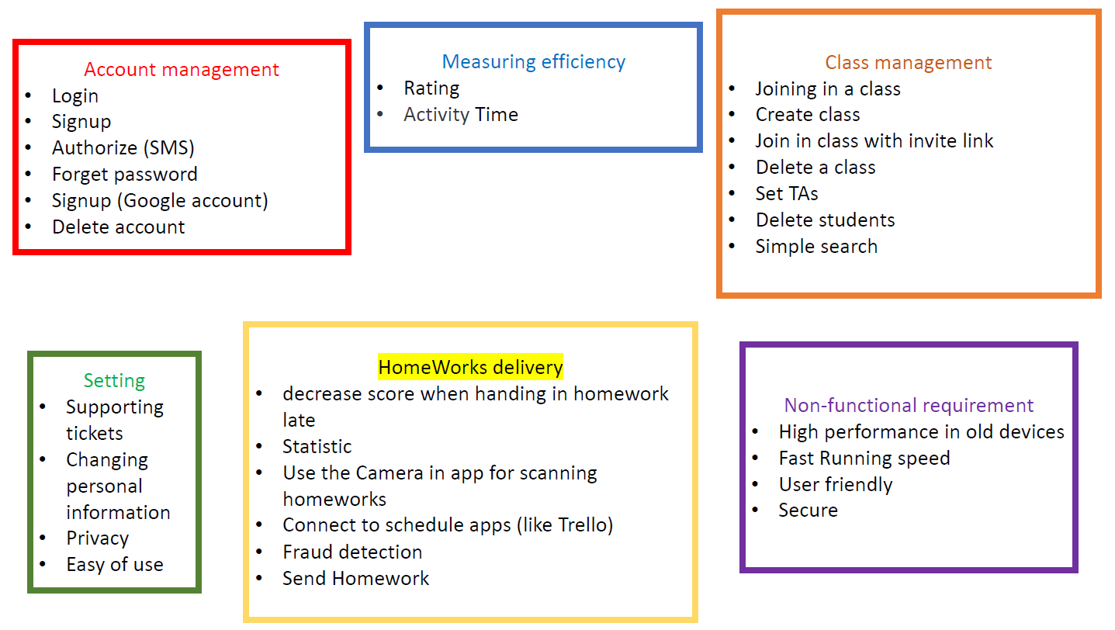

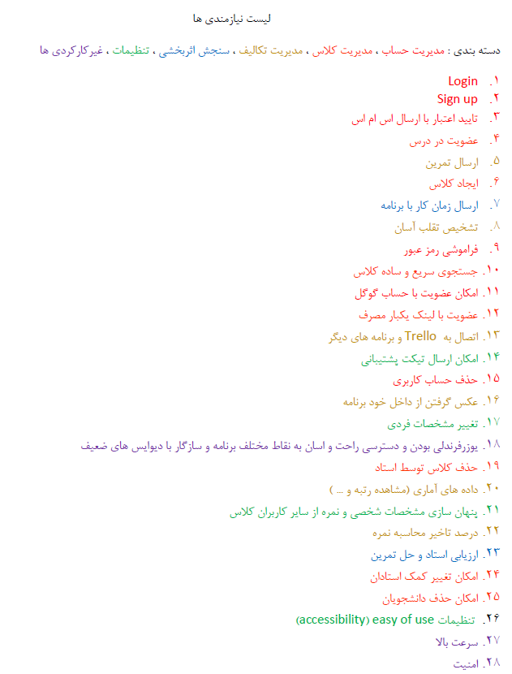

برای به دست آمدن این موارد ، با یکی از ذینفعان یعنی خانم دکتر دهقانی ، مصاحبه شد که پیوست شده است . ضمنا در این مصاحبه تست پروتوتایپ انجام شد.

**سناریو** های مختلف که برای سامانه تدارک دیده شده است که از راه مصاحبه و بررسی موارد مشابه و برگزاری جلسات استخراج شدند:

1. دانشجو برای اولین بار وارد سامانه میشود و ثبت نام انجام میدهد و سپس با استفاده از روش های مختلف در کلاس ثبتنام میکند و وارد صفحه درس میشود و تمرین خود در سامانه تحویل میدهد.
2. درصورت فراموشی رمز ، از طریق پیامک و احراز هویت ، رمز جدید برای کاربران تعریف میشود.
3. نمره دهی دستی توسط استاد و حل تمرین قابل دسترس است تا درصورت بروز خطاهای تصحیح خودکار بتوان مشکل را مرتفع کرد.
4. اساتید و حل تمرین ها توسط آموزش دانشگاه در سامانه تعریف میشوند و امکان تعریف تکالیف برای دانشجویان را دارند .
5. امکان حذف حساب کاربری برای تمامی اشخاص وجود دارد .
6. حریم خصوصی و تعیین سطح آن ، موجب این میشود که اشخاص استفاده کننده بتوانند نمرات و سایر مشخصات خود را از سایر کابران پنهان سازی کنند.
7. استاد برای بررسی تقلب ها ، سوالاتی که شماره یکسان دارند را در کنار هم خواهد داشت و همه را یکجا خواهد دید و تقلب یابی انجام میشود.
8. برنامه برای کابران باید نرم و روان اجرا شود و برای افرادی که مشکل بینایی دارند ، امکاناتی نظیر افزایش سایز نوشته و تنظیم شفافیت فراهم آورد .
9. اساتید و حل تمرین ها قابل ارزیابی هستند و زمان کارکردن آنها با برنامه جهت پرداخت دستمزد اندازه گیری میشود و به حسابداری دانشگاه ارسال میگردد.
10. استاد امکان تعریف کلاس و تمرین و تعیین حل تمرین را و حتی حذف این موارد را دارد.
11. برای سادگی استفاده با همین برنامه میتوان از تکلیف عکس گرفت و ارسال کرد.

نیازمندی های ساختارمند در قالب فایل های جداگانه پیوست شده اند.

# یوزکیس ها

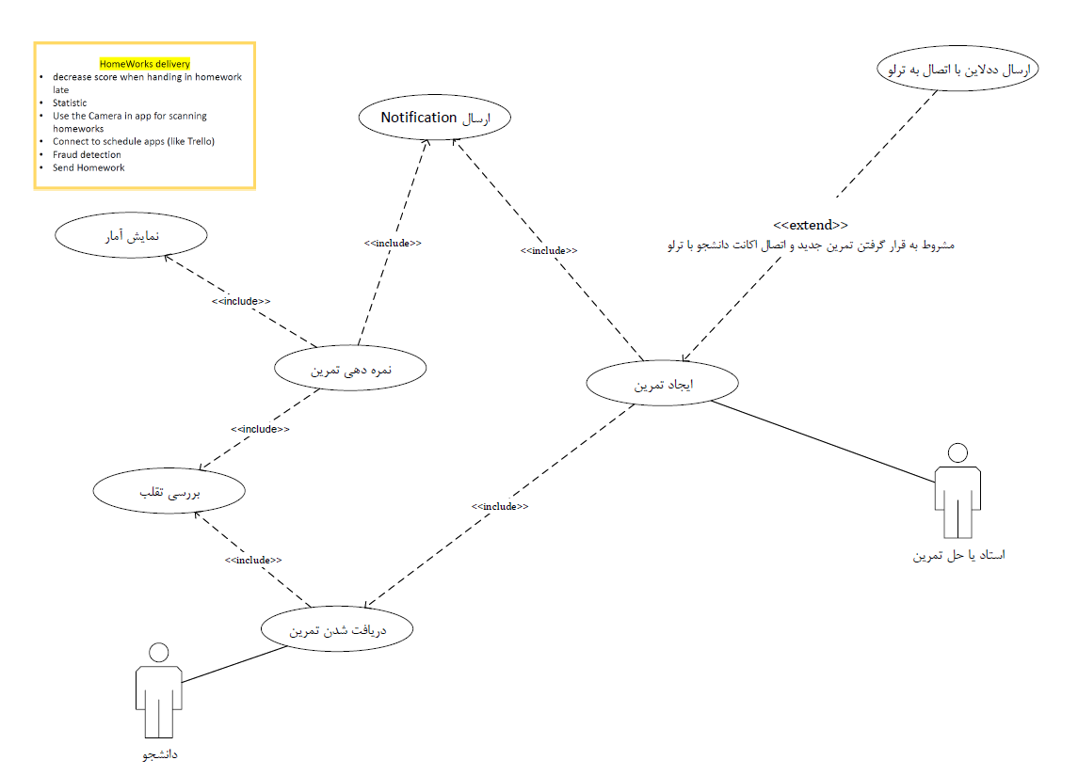

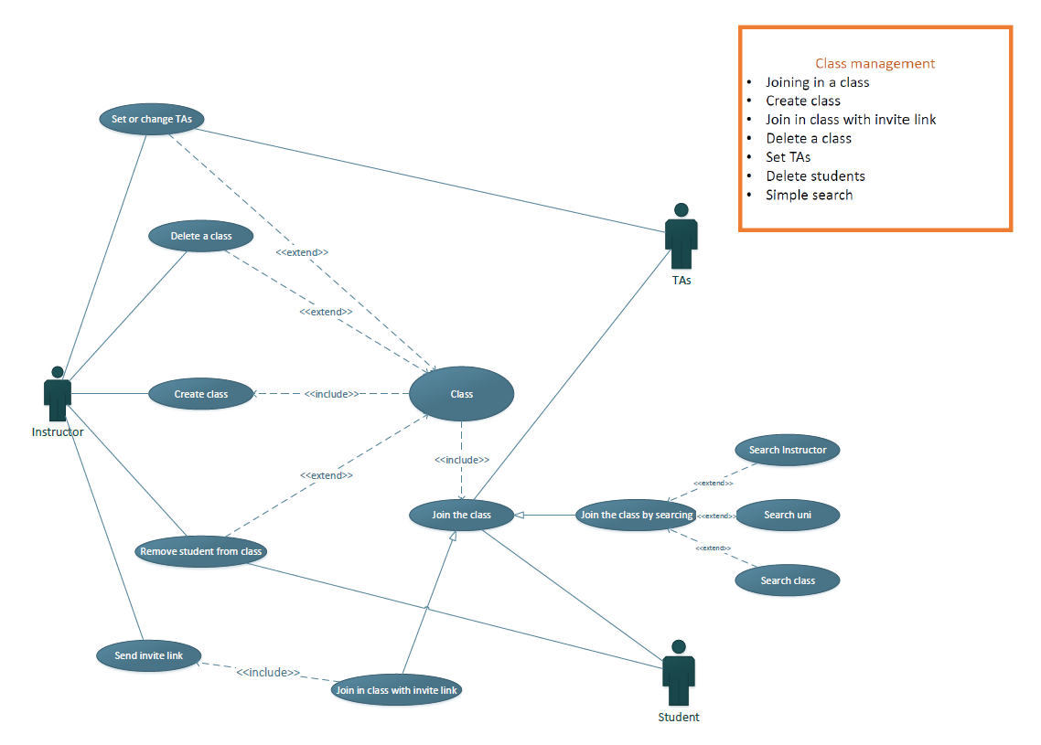

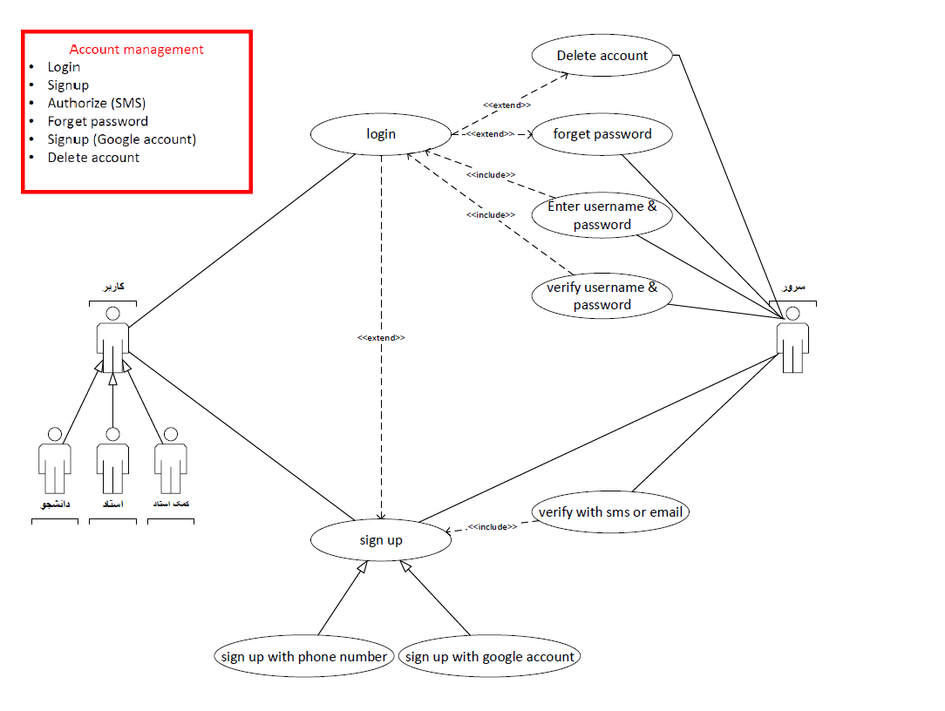

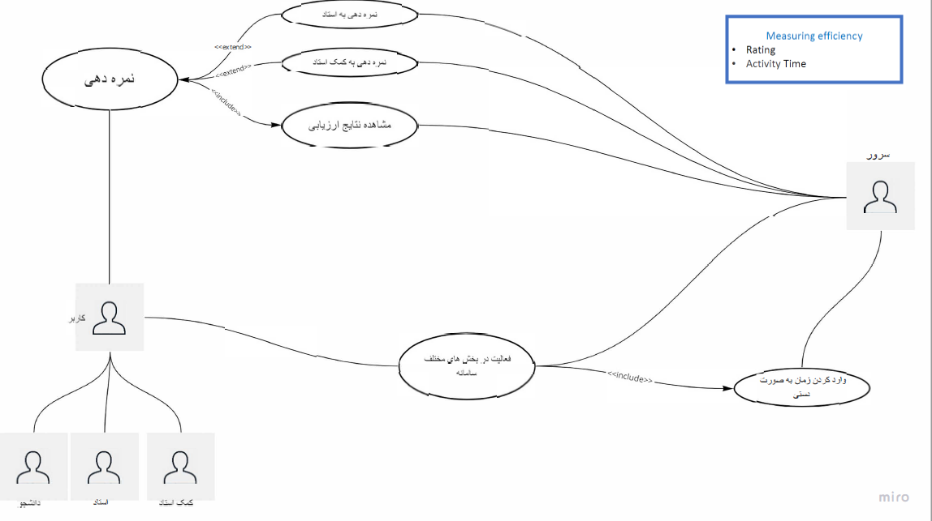

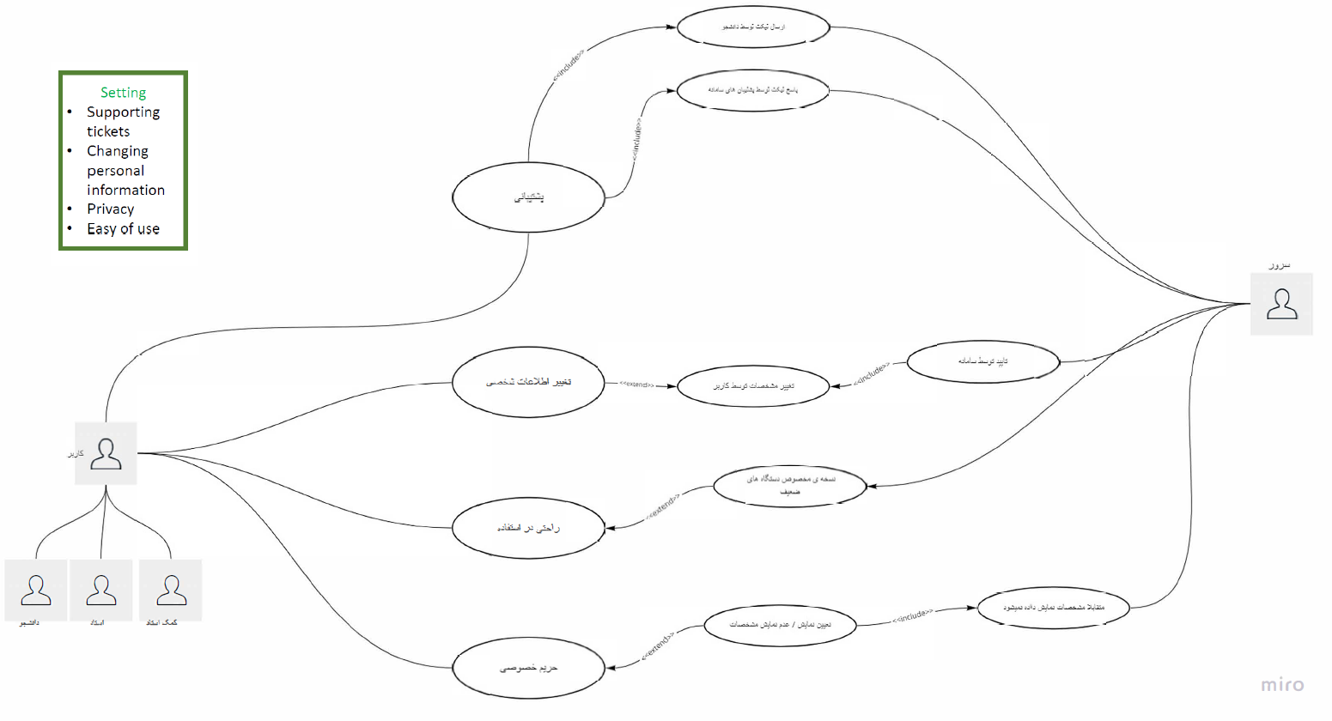

# موارد خاص

این برنامه با دستگاه های اندروید و ios قابل استفاده است همچنین برای کامپیوترهای دسکتاپ در نسخه وب و ویندوز قابل دسترس است .

به منظور استفاده از دوربین ، دستگاه حتما باید مجهز به لنز یا اسکنر باشد و درصورتی که این مورد در دسترس نباشد ، قابلیت دوربین غیرفعال میشود.